**Доклад по обмену опытом**

Лекарственные растения, их свойства и применение

ОБЗОР

Конец формы

**Содержание**

Введение

1. Лекарственные растения

1.1 Одуванчик лекарственный

**1.2 Тысячелистник**

2. Ядовитые растения

2.1 Чемерица

Заключение

Литература

**Введение**

Не одно тысячелетие травы служат человеку. На собственном опыте первобытные люди постигали их целебные свойства и передавали накопленные знания из поколения в поколение. Врачевание с древних времён было таинством, поэтому лекари очень придирчиво выбирали себе учеников. Сбор, изготовление лекарств и лечение сопровождались магическими приёмами и заклинаниями.

Уже выдающийся древнегреческий врач и мыслитель Гиппократ (около 460 - 370 гг. до н. э.) описал 236 растений, которые применяли в медицине того времени. Среди них белена, бузина, горчица, ирис, миндаль, мята. В России лечение травами известно и популярно издавна: возделыванием и применением лекарственных растений интересовались даже и князья. В начале 18 века при Алексее Михайловиче был создан Аптекарский приказ, снабжавший двор и армию лекарственными травами, а Пётр I приказал создать аптекарские школы и аптекарские огороды - первые плантации лекарственных растений в России. Многое изменилось с тех пор, но интерес к целебным травам не угас - наоборот, сейчас он особенно велик. Так, на долю препаратов из растений приходится более 40*%*всех лекарственных средств, остальные 60*%*- искусственно синтезированные вещества.

Золотой фонд дикорастущих лекарственных растений, увы, исчерпаем. Многие целебные растения занесены в Красные книги исчезающих видов. Чтобы сохранить возможность получения ценных препаратов на основе лекарственных растений, создают специальные плантации. Все растения, обладающие целебными свойствами, всесторонне изучают фармацевты - специалисты по созданию лекарств: определяют их химический состав, выявляют биологически активные вещества, проводят испытания препаратов. И только после этого растение получает "паспорт" лекарственного: его включают в официальный список - Государственную фармакопею.

Ещё римский медик Клавдий Гален, живший во II в., подчёркивал, что действие лекарственных растений может быть как целебным, так и вредным.

**1. Лекарственные растения**

По химическому составу лекарственные растения не похожи друг на друга, и практическое их применение весьма разнообразно. Одни растения используются как витаминоносители, другие как лечебное средство, третьи - как источник питания.

Прежде чем описать отдельные растения, хотелось бы немного познакомить читателя с основными химическими веществами, входящими в состав растений и обусловливающими их полезное или лекарственное действие.

Все полезные растения ценятся в первую очередь за наличие в них биологически активных веществ, которые оказывают определенное терапевтическое воздействие на отдельные органы или весь организм человека или животного. Этих веществ в растении, как правило, немного, но они часто отличаются сильным действием.

В состав растений, помимо большого количества воды, до 90 процентов, входят различные органические и минеральные вещества. Среди органических веществ, упоминаемых в описаниях растений, наиболее важными биологически активными веществами являются *алкалоиды.*По своему составу это сложные азотосодержащие соединения щелочного происхождения, имеются в основном в цветковых растениях. Алкалоидоносителями считаются примерно 10 процентов мировой флоры, а число выделенных из растений алкалоидов достигло пяти тысяч наименований. В чистом виде алкалоиды представляют собой кристаллическое вещество горького вкуса без цвета и запаха. Кстати, ядовитость растений чаще всего обусловлена наличием алкалоидов. Содержание их в растении колеблется в зависимости от фазы вегетации, времени года, климата, зоны произрастания, почвы и т. д., обычно оно незначительно - от следов до трех процентов сухого веса. При этом наибольшее количество алкалоидов наблюдается в растении в стадии бутонизации и цветения.

*Гликозиды*в зависимости от связующего начала двух основных частей - производного сахара и агликона, обладающего фармакологической активностью, делятся на несколько групп. В их числе большая группа флавоноидов, получившая свое название за желтую окраску. Эта группа веществ наделена бактерицидным, желчегонным действием, способностью уменьшать проницаемость и ломкость капилляров, удалять радиоактивные вещества из организма, она применяется как сердечное, отхаркивающее средство; имеются данные о ее противоопухолевой активности.

*Дубильные вещества (таниды)*- это сложные безазотистые неядовитые соединения, которые имеют желтоватый цвет и темнеют при соприкосновении со светом, то есть окисляются на воздухе. Содержание их в растениях - от следов до 35 процентов сухого вещества. В лечебных целях дубильные вещества применяются как противовоспалительные, вяжущие, антисептические, кровоостанавливающие средства благодаря их способности свертывать белок и образовывать защитную пленку на слизистых оболочках. Таниды осаждают не только белки, но и алкалоиды, гликозиды, тяжелые металлы и применяются на практике при отравлении этими веществами.

*Эфирные масла*- ароматические сильно летучие нерастворимые в воде вещества, придающие растению специфический запах. В настоящее время известно более 2500 видов душистых растений, для которых эфирные масла являются защитным или привлекающим средством. Содержание их в растениях - от следов до 20 процентов. Растения, содержащие эфиры или препараты из них, широко применяются в парфюмерной и пищевой промышленности, некоторые используются для лечебных целей как успокаивающие, отхаркивающие, болеутоляющие, противомикробные и противоглистные средства.

*Смолы и бальзамы*близки к эфирным маслам по химическому составу и часто содержатся в тех же растениях. По внешнему виду они обычно полужидкие, липкие, со специфическим запахом, как правило, нерастворимы в воде. Бальзамы - это долго не засыхающие смолы. Смолы и бальзамы обладают бактерицидными и антигнилостными свойствами, они используются как мочегонные и слабительные средства в медицине, применяются в косметике, а также для производства лаков, пластмасс, бумаги, красок и т. д.

*Органические кислоты*являются непременной составной частью всех растений наряду с белками и углеводами. Наиболее распространены яблочная, лимонная, уксусная, щавелевая, муравьиная, бензойная кислоты. Они придают вкус, а иногда и запах растению, находятся в нем в свободном состоянии или в виде солей. Все органические кислоты имеют широкое применение в медицине, пищевой и парфюмерной промышленности и другом производстве.

*Витамины*-- это действенные лекарственные средства, необходимые для поддержания жизнедеятельности человека и животных. Нарушение их баланса в организме может привести к тяжелейшим заболеваниям. По составу они весьма сложные и разнообразные соединения, которые объединены только по биологической роли и физиологическому воздействию на организм. Одни из них растворимы в воде, другие в жирах. У каждого витамина своя роль и предназначение в организме.

Отдельные растения вырабатывают *фитонциды*-- особые вещества различного химического состава, которые обладают способностью подавлять рост бактерий, грибов, простейших паразитов.

*Ферменты,*или биокатализаторы, являются веществами, ускоряющими биохимические процессы в растении и животном организме.

*Углеводы.*Среди этой группы органических соединений, содержащихся в растениях, простейшими являются моносахариды (глюкоза, фруктоза и т. д.). Соединяясь между собой, они создают более сложные соединения -дисахариды (сахароза, мальтоза и пр.), три- и тетра-сахариды, полисахариды, к которым относятся крахмал, инулин, пектиновые вещества, камеди, слизи, клетчатка и др. Все они находят широкое применение в первую очередь в медицине, а также в других отраслях народного хозяйства.

Весьма существенную фармакологическую роль в растениях выполняют минеральные вещества. К ним относится очень большая группа*макроэлементов*(железо, калий, фосфор, кремний, магний и т. д.) и*микроэлементов*(медь, марганец, кобальт, мышьяк, никель, молибден, цинк и др.). И хотя содержание минеральных веществ в растениях ничтожно мало, их роль в жизни организма человека и животного неоспорима, и недостаток того или иного элемента может привести к тяжким заболеваниям и расстройствам функций организма.

Кроме описания каждого растения и его отличительных особенностей, сведений о местах произрастания и химическом составе читатель найдет здесь и сведения о том, как использовалось растение или используется сейчас, как, когда и какие части его собирать, как правильно сушить и хранить.лекарственное растение заготовка применение

Говоря о применении лекарственных растений в научной и народной медицине, автор отнюдь не рекомендует использовать их как средство лечения от конкретного заболевания - это дело медиков. Общие сведения о назначении того или иного растения почерпнуты из специальной литературы, указанной в конце работы. И сведения эти пригодятся тем, кто заинтересуется лекарственными растениями как с целью сбора их, чтобы помочь лечебным учреждениям в их заготовке, так и для собственного употребления по совету врача. Приводимые же в некоторых случаях рецепты приготовления препаратов из наиболее известных лекарственных растений взяты из той же специальной литературы, выдержавшей не одно издание. В связи с этим приводим и способы приготовления в домашних условиях простейших препаратов из лекарственных растений.

Настой и отвар - это вытяжки из лекарственных растений. Настои готовят из рыхлых частей растений - листьев, цветков, стеблей, а также из грубых частей - деревянистых стеблей, коры, корней и корневищ, если извлекаются быстро улетучивающиеся вещества (эфирные масла) или легко разлагающиеся под влиянием высокой температуры (гликозиды). Отвары готовят из грубых частей растений, не содержащих летучих и разлагающихся при длительном нагревании действующих веществ.

Сырье предварительно измельчают: листья, стебли, цветы до размера частиц не более 5 миллиметров, корни, кору - 3, плоды и семена до 0,5 миллиметра. Измельченное сырье отвешивают или отмеривают и помещают в эмалированную или фарфоровую посуду, заливают кипяченой водой комнатной температуры, закрывают крышкой и ставят на кипящую водяную баню. Настой нагревают 15, а отвар 30 минут при частом помешивании. После этого настои охлаждают не менее 45, а отвары 10 минут при комнатной температуре, процеживают, отжимают остаток и в готовую вытяжку добавляют до нужного объема воды.

Готовят отвары и настои, как правило, в соотношении 1:10, то есть из одной части сырья получают 10 частей настоя или отвара, но не исключены и другие соотношения. В связи с тем, что настои и отвары быстро портятся, их хранят в прохладном месте не более 3 - 4 дней.

Часто в домашних условиях готовят настои и отвары без кипячения, заливая сырье крутым кипятком. В таком случае настаивать надо не менее 4 - 8 часов, а использовать препарат в течение одних суток.

При наружном применении настоев и отваров для лечения кожных заболеваний, слизистых оболочек, полоскания горла, для ванн, примочек, компрессов и т. д. можно использовать более концентрированный препарат - 1:5, который готовят вышеописанным способом.

Порошки - простейшее средство использования лекарственного сырья, приготовленного из высушенных цветов, листьев, стеблей, корней и семян растений. Отделив грубые стебли, растения пропускают через кофемолку или тщательно толкут в ступе, затем просеивают через сито. Хранят порошки в закрытых стеклянных банках. Так же готовят сухие приправы из пищевых растений.

Мази для наружного применения состоят из лекарственных веществ, равномерно распределенных на основе. Готовят их из порошков высушенных растений, экстрактов, настоек и свежего сока. В качестве основы чаше всего используют вазелин, несоленое свиное сало и коровье масло. Мази, приготовленные на свином сале и коровьем масле, оказывают более эффективное действие, но быстро портятся.

Часто для лечебных целей используют как наружно, так и внутрь свежий сок растений. Мелко нарезанные части свежих растений пропускают через мясорубку или соковыжималку. Полученную кашицу отжимают, к остатку добавляют небольшое количество воды и еще раз отжимают. Можно заготовить растительный сок впрок, добавив не менее 20 процентов спирта.

Сборы и чаи - это смеси высушенных и измельченных лекарственных растений, иногда с добавлением минеральных лекарственных веществ. Сборы предназначаются для приготовления в домашних условиях настоев, отваров, полосканий и припарок, а также лечебных ванн. В аптеках на упаковках сборов всегда указывается, в каких соотношениях их надо готовить.

**1.1 Одуванчик лекарственный**

**Одуванчик лекарственный**(одуванчик обыкновенный - TaraxacumofficinaleWigg) представляет собой многолетнее травянистое растение с золотисто-желтыми язычковыми цветками, собранными в корзинки. Цветет в апреле - июне. Плоды созревают в мае - июне. Размножается семенами. Используют корни одуванчика. Собирают их, выкапывая в период увядания листьев (с августа). Корни моют в холодной воде, провяливают на воздухе, пока из надрезанного корня не перестанет выделяться млечный сок. Сушат в тени под навесом, в печах или сушилках при температуре 40 -- 50°.

Срок хранения 5 лет. Препараты (отвары, экстракт и пилюли) применяют для возбуждения аппетита и улучшения деятельности пищеварительного тракта. Одуванчик лекарственный растет почти по всей России, кроме Арктики, Восточной Сибири и пустынных районов Дальнего Востока. Растет обычно на лугах, на обочинах дорог, в парках, садах и огородах, на лесных опушках и полянах.

Одуванчик - многолетнее травянистое растение семейства сложноцветных (Compositae). Только в нашей стране насчитывается около 200 его видов. Он так широко и повсеместно распространен, что его знают все от мала до велика, в городе и на селе. Миллионами маленьких солнышек рассыпается он (вслед за цветками мать-и-мачехи) на зеленых лугах, обочинах дорог, в садах, огородах - словом, везде, где много солнца и нет сырости. Одуванчик живет и цветет по своему закону: с восходом солнца желтые диски цветов раскрываются, с заходом его - закрываются на ночь, будто следуя за своим братом-великаном. Интересно наблюдать за лугом с одуванчиками - днем он словно покрыт желтым покрывалом, а вечером это покрывало кто-то невидимый сворачивает. В жаркую погоду цветки закрываются и днем. В наших условиях это редкое явление среди диких растений.

Цвести одуванчик начинает рано и цветет до поздней осени, меняясь поколениями. Цветок в виде желтой корзинки, стоящей на полой безлистной трубочке цветоноса, возвышается над листьями с перистонадрезанными краями, которые образуют прикорневую розетку. Длина листьев может достичь 15, даже 25 сантиметров в длину и 5 в ширину. Корень у одуванчика стержневой, толстый, иногда проникает в глубину до 60 сантиметров.

Листья одуванчика содержат аскорбиновую кислоту, витамины А и В, в пыльце растения обнаружены марганец, бор, стронций, медь и другие микроэлементы. Корень чрезвычайно богат (сушеный содержит до 40 процентов) инулином. Инулин - это заменитель крахмала, который при обжаривании корней превращается во фруктовый сахар. В сушеном корне содержится до 20 процентов Сахаров, до 15 процентов белков, большое количество макро- и микроэлементов и много других пенных для организма веществ.

У одуванчика, как ни у какого другого растения, все - от цветочной почки до корней годится в пишу. Из ранних листьев готовят салаты, всевозможные приправы к мясным и рыбным блюдам, варят щи и супы. Цветочные почки маринуют и добавляют потом в качестве приправ в винегреты, солянки и блюда из дичи. Из самих цветков варят янтарное по цвету варенье. Прикорневые розетки в жареном виде - деликатесное блюдо. Из корней получают фруктовый сахар (он вдвое слаще обычного), а если сушеные корни поджарить и перемолоть на кофемолке или растолочь в походных условиях, то получится неплохой кофе. Перемолотый корень можно добавлять в муку. Это большой пищевой резерв для экспедиций, туристов и людей, часто бывающих на природе.

К сожалению, все части одуванчика содержат горький млечный сок и перед употреблением в пищу нуждаются в предварительной обработке. Чтобы устранить горечь из листьев и цветочной почки, их вымачивают в подсоленной (3-х - 5-ти процентной) холодной воде в течение 30 минут. Прикорневые розетки, перед тем как жарить, отваривают в 5-ти процентном соляном растворе в течение 5 - 10 минут. Розетки собирают обычно ранней весной, когда только начинают пробиваться листья, обрезают их от корня на 2 - 3 сантиметра ниже листьев. В корнях горечь уничтожается при обжаривании.

В лечебных целях корень, иногда листья одуванчика чаше всего используются как горечь для возбуждения аппетита, как желчегонное и мочегонное средство, как легкое слабительное.

Для приготовления отвара 3 столовые ложки измельченных корней заливают 2 стаканами кипятка, кипятят 15 минут, процеживают и пьют по стакану два раза в день за полчаса до еды.

Целительные свойства одуванчика были хорошо известны в древности. Теофраст и Авиценна, например, сок одуванчика рекомендовали для уничтожения веснушек и желтушных пятен на коже, для лечения водянки и выведения бельма глаза.

В русской народной медицине одуванчик называют эликсиром жизни. Употребляют его при лечении кожных заболеваний - сыпи, угрей, экземы и других. Сок свежих корней включают в состав мазей, им смазывают бородавки, мозоли. Порошки из сушеных корней одуванчика оказывают благотворное действие при атеросклерозе - способствуют выведению холестерина из организма. Применяют одуванчик как отхаркивающее, успокаивающее, ранозаживляющее средства.

Кстати, наверное, здесь будет сказать (и не только в отношении одуванчика), что даже самое известное и испытанное народное средство при одном и том же недуге для одних людей может оказаться эффективным, для других - менее или совсем неэффективным, а для третьих и вовсе противопоказанным. Поэтому увлекаться каким-либо растением и считать его единственным спасением от любой болезни - глубокое заблуждение.

Корни одуванчика для лекарственных целей заготавливают в сентябре - октябре, во время увядания листьев. Выкапывают растение, отрезают мелкие корешки и надземную часть, промывают холодной водой, провяливают несколько дней на воздухе под навесом и после этого сушат в сухом, хорошо проветриваемом помещении или сушилке при температуре 60 - 70 градусов.

При использовании одуванчика в пищу необходимо помнить, что в городских условиях он способен усваивать и накапливать свинец и другие вредные вещества от выхлопных газов. Лучше всего собирать растение на лугах, лесных полянках, у рек, где его бывает чрезвычайно много, да и по весу он в этих условиях посолиднее.

Во многих зарубежных странах одуванчик культивируется на огородах, что очень удобно с хозяйственной точки зрения - можно собирать в любое время без особого труда.

В нашей области одуванчики растут повсеместно, а вот используются в пищу или для лечебных целей чрезвычайно редко. Хотя есть данные, что кое-где любители сладкого варят из цветков одуванчика варенье.

**1.2 Тысячелистник (порезная трава, кровавник, деревей, маточник, белоголовник)**

Это неприхотливое к условиям существования растение из семейства сложноцветных встречается повсеместно на сухих лесных опушках, межах, вдоль дорог, троп, у заборов, во дворах и садах. Весной из многолетнего ползучего корневища с тонкими придаточными корнями вырастают довольно крупные ланцетовидные листья на высоких черешках. Они, подобно ажурному кружеву, состоят из множества мелких многократно перисто-рассеченных узких долек. Также из корневища появляется прямой стебель, высотой до полуметра, с мелкими сидячими листочками. На вершине стебля вырастает несколько ветвей, которые покрываются мелкими цветками белого или нежнорозового цвета. Цветки очень мелкие, собраны в небольшие корзинки, образующие множество щитков. Цветет тысячелистник с июня и по октябрь, когда горделиво возвышается над давно уже поникшей сухой травой.

В листьях и цветках тысячелистника содержатся эфирное масло - благодаря ему растение издает специфический терпкий, но приятный запах, смолы, горечи, довольно большое количество витамина К, витамин С, дубильные вещества, гликозиды, флавоноиды, органические кислоты и другие вещества.

В народной медицине тысячелистник известен со времен Диоскорида как средство, останавливающее кровотечения, заживляющее раны. Кроме того, настой и отвары из травы тысячелистника пьют при болезнях почек и мочевого пузыря, почечнокаменной болезни, дизентерии, при болях и спазмах в желудке, внутренних кровотечениях, особенно маточных и геморроидальных, при головных болях и даже при недостатке молока у кормящих матерей. Настоями и отварами пользуются как отхаркивающим средством при простудных заболеваниях, как полосканием при зубной боли и дурном запахе изо рта. В наборах с другими травами тысячелистником лечат туберкулез. Свежий сок растения с медом весьма эффективно помогает при лечении печени, желчнокаменной болезни и болезней обмена. Компрессы из настоя цветков и прием его внутрь помогают избавиться от угрей, фурункулов и сыпей на коже лица.

С успехом использует полезные свойства тысячелистника и научная медицина. Благодаря наличию в листьях и цветках алкалоида ахиллеина и витаминов, тысячелистник применяется как кровоостанавливающее средство при местных кровотечениях - носовых, зубных, из мелких ран, при легочных, маточных и геморроидальных кровотечениях. Проазулен, входящий в состав эфирного масла тысячелистника, оказывает благотворное действие при лечении воспалительных и аллергических заболеваний. Препаратами из тысячелистника лечат заболевания желудочно-кишечного тракта - хронические колиты, гастриты, язвы желудка и двенадцатиперстной кишки. Особенно эффективно лечение настоями гастритов при пониженной кислотности. Настой и отвар принимают как горечь для возбуждения аппетита. Они обладают вяжущим, мочегонным, противомикробным, инсектицидным, успокаивающим и противосудорожным действием. Трава тысячелистника входит в состав желудочных, аппетитных и других сборов, чаев.

Настой тысячелистника готовят следующим образом. Столовую ложку измельченной травы заливают стаканом воды комнатной температуры, кипятят 15 минут, настаивают не менее 45 минут, процеживают. Настой можно хранить в прохладном месте не более 3 - 4 дней. Принимают по столовой ложке 3 - 4 раза в день после еды.

Сбор при неустойчивом стуле с поносом: тысячелистника 30 граммов, шиповника 50, зверобоя 30, дубовой коры 30 граммов, сиропа сахарного по вкусу, воды 1 литр.

Эфирное масло тысячелистника нашло применение в парфюмерной промышленности при изготовлении некоторых лосьонов и кремов для питания кожи, а цветочные верхушки используются в ликероводочном и молочном производстве.

В ветеринарии лечат настоем тысячелистника желудочно-кишечные заболевания у молодняка животных, в растениеводстве его используют как инсектицид для борьбы с некоторыми вредителями культурных растений.

Впрок у тысячелистника заготавливают верхушечную часть с листьями и цветками, срывая или срезая серпом, ножницами. Сушат в пучках на открытом воздухе, защищая от прямых солнечных лучей. Целебные свойства высушенной травы сохраняются не менее двух лет. При заваривании и настоях ее измельчают.

В нашей области, несмотря на широкое распространение, тысячелистник заготовляется в незначительном количестве только аптеками. Причина такого пренебрежения растением, скорее всего в незнании его ценности.

Противопоказания: беременность, длительное применение и прием больших доз вызывает головокружение и кожные сыпи.

**2. Ядовитые растения**

**2.1 Чемерица**

**Чемерица Лобеля** (обыкновенная) - VeratrumlobelianumBernh*.*Семейство лилейныеLiliaceae. Мощное растение до 1,5 м высотой с укороченным вертикальным корневищем и многочисленными придаточными шнуровидными корнями. Листорасположение очередное. Листья овальные и ланцетные, заостренные, складчатые, с длинными влагалищами. Соцветие метельчатое. Цветки на коротких цветоножках. Околоцветник желтовато-зеленый, 2,5 см в диаметре, с эллиптическими закругленными листочками. Плоды - до середины 3-раздельные коробочки. Цветет в середине лета. Соцветие в почке сформировано уже осенью. Массовое цветение повторяется через 2 - 3 года. Первое цветение в 10 - 30 лет. Продолжительность жизни обычно не менее 50 лет. Размножается семенами и вегетативно. Встречается в лесной полосе, лесостепной и степной зонах европейской части (кроме Прибалтики), Сибири, Приамурья, а также на Кавказе и Тянь-Шане, в верхнем лесном и субальпийском поясах. Может господствовать в луговых сообществах на достаточно богатых и хорошо увлажненных почвах. Разрастается на пастбищах, так как не поедается скотом.

Корневища с корнями, содержат алкалоиды (алкалоид вератрин, смертельная доза его: около 0,02 г.) в корнях - до 2,4%, в корневищах - до 1,3%, а также гликоалкалоидпсевдоиервин, гликозиды, смолы, дубильные вещества.

Порошок из корневищ или отвар употребляют как инсектицид, рвотное и для заживления ран. В народной медицине применяется при кожных заболеваниях. Ядовита. Возможно отравление сельскохозяйственных животных (правда, в высокогорьях Алтая лошади, маралы и пятнистые олени едят чемерицу), ядовита для пчел.

Как инсектициды могут применяться близкие виды: чемерица белая (Veratrumalbum L.), растущая на Карпатах, чемерица остродольная (VeratrumoxysepalumTurcz.), даурская (Veratrumdahuricum (Turcz.)Loes) и чашецветная (VeratrumcalyciflorumKom.) - из Восточной Сибири и с Дальнего Востока. Они несколько отличаются от чемерицы Лобеляопушением листьев, формой соцветия и долей околоцветника. Лишь у чемерицы черной (Veratrumnigrum L.) , распространенной почти так же широко, как чемерица Лобеля, и у растущей на Дальнем Востоке чемерицы Маака (VeratrummaackiiRegel) околоцветник темно-пурпурный. Настой корневищ чемерицы черной хорошо заживляет ссадины и раны.

*Чемерица черная - Veratrumnigrum L*

В диком виде растет в европейской части России, Сибири, на Дальнем Востоке, в Средней Европе, Китае, Японии. Многолетнее растение до 130 см высотой. Стебли плотные, толстые, облиственные. Листья крупные, гофрированные, овально-ланцетные, голые, до 40 см длиной, в числе 7 - 8. Цветки многочисленные, черновато-красные, до 1,5 см в диаметре, собраны в метельчатое соцветие. Цветет в июле. Плодоносит. Наиболее декоративный вид.

*Чемерица белая - Veratrumalbum L*

Дико произрастает в европейской части России, на Кавказе. Многолетнее растение с густо опушенным стеблем до 150 см высотой. Цветки зеленоватые снаружи и беловатые внутри, до 1,5 см в диаметре. Цветет в июне. Плодоносит в августе. В культуре с 1529 года.

*Чемерица калифорнийская - VeratrumcalifomicumDurand*

Родина - Северная Америка. Многолетнее растение с прямыми стеблями до 120 см высотой. Цветки белые с зеленоватыми жилками. Цветет в июне-июле. Плодоносит.

*Чемерица зеленая*

Высокоактивные алкалоиды содержит чемерица зеленая (Veratrumviride). Близкий к ней вид чемерица калифорнийская (Veratrumcalifornicum), произрастающая на горных пастбищах, вызывает пороки развития эмбриона у овец, евших эту траву на 14-й день беременности. Период чувствительности эмбриона к яду этого растения составляет всего около 6 часов. По действию он напоминает печально известное лекарство талидомид, которое - до того, как было запрещено, - успело привести к появлению на свет многих младенцев с врожденными уродствами.

*Признаки отравления.*

**Чемерица относится к растениям, токсически** действующим на сердце. Ядовиты их ягоды, цветки, стебли и листья. Отравление ими проявляется тошнотой, рвотой, поносом, сильной головной болью и болью в подложечной области. В тяжелых случаях нарушаются ритм и частота сердечных сокращений, при этом пульс, как правило, становится редким. Иногда поражается и нервная система. Об этом свидетельствуют возбуждение, расстройство зрения, судороги, потеря сознания.

*Симптомы.*

Часто единственным признаком отравления являются диспепсические расстройства (тошнота, рвота, жидкий стул) и резкое замедление пульса с падением артериального давления (возбуждение блуждающего нерва).

Алкалоиды чемерицы (протовератрин, нервин и др.) сначала возбуждают, а затем парализуют центральную нервную систему: появляются сильное общее возбуждение, рвота, понос, возможны смертельные исходы.

*Лечение.*

**Специфическое лечение - 0,1 % раствор атропина до 2 мл подкожно, сердечно-сосудистые средства**.

*Применение.*

Лекарственные формы в виде настоек, мазей, воды чемеричной (AquaVeratri) применяются при ревматизме; в ветеринарии - против чесотки, кожного овода, власоедов, вшей.

Мази и спиртовая настойка корневища в народе применяются наружно для втирания в кожу как раздражающее при невралгиях, миозитах, для уменьшения болей ревматического происхождения, при перхоти и для роста волос. Экстракты используются как противочесоточное, противопедикулезное средство.

Наибольшее значение чемерица имеет как инсектицид для уничтожения накожных паразитов, против вшивости.

*Использование.* Как декоративно-лиственное для посадки группами и одиночно, у водоемов и кустарников.

По сообщению газеты "Комсомольская правда в Украине" от 9 сентября 2003 г. 12 лицеистов из города Острог (Волынь) были госпитализированы в местную больницу с симптомами пищевого отравления. Как выяснил корреспондент КП, девятиклассники попробовали на "эффект" семена чемерицы, растущей на окрестных лугах (на Украине произрастает 9 видов чемерицы). Трое из них, которые не только пожевали семена, но и проглотили - попали в реанимацию, хорошо, что во время и сейчас их жизни угрозы нет. Остальные отделались сравнительно легко и смогли описать корреспонденту симптомы: сухость во рту, очень хотелось пить, тошнота, рвота, потом в глазах замелькали белые пятна и потеря сознания. Следует помнить, что не только семена, но и все части растения ядовиты. Животные это растение не поедают совсем.

**Заключение**

Мир растений далеко еще не изучен. Загадок и секретов у природы еще много, и раскрывает она их неохотно. К примеру, многие плотоядные животные при укусе ядовитыми змеями или другом тяжелом недуге поедают листочки злаковых растений и вылечиваются. Значит, в этих растениях природа заложила что-то такое, о чем "знают" только некоторые животные и о чем еще предстоит узнать человеку, чтобы, возможно, применить это с пользой для себя.

А чем объяснить то, что среди злаковых растений не встречается ни одного ядовитого? Пока остается загадкой, почему, например, из двух растений, произрастающих бок о бок в одном и том же месте, одно берет из почвы только полезные вещества, а другое накапливает в себе столько яда, что даже прикосновение к нему грозит неприятностью, а случись съесть несколько плодов этого растения, неизбежен смертельный исход. К таким ядовитым растениям в наших лесах относятся волчье лыко и вороний глаз, есть и другие, не менее ядовитые. Зачем потребовалась им такая сверхмощная защита? Для сохранения своего вида? А может, в этом заключается еще какая-то тайна природы?

Полезные дикорастущие растения иногда трудно подразделить на съедобные или целебные. Зачастую они бывают и теми и другими. В зависимости от самого растения и от назначения используются разные его части: корни, листья, стебли, цветы, плоды, семена и пыльца. Некоторые растения оказывают заметное терапевтическое действие и даже в больших дозах совершенно безвредны для организма. Но существуют и такие растения, которые при неумелом и неумеренном употреблении могут вызвать в организме самые тяжелые изменения. Поэтому всякое использование малоизвестных растений для лечения допустимо только после совета с врачом.

**Литература**

1. Народные рецепты здоровья. В.В. Чекмарева. - Ростов Н/Д. ЗАО "Книга" 1997.

2. Замятина Н. Лекарственные растения. - М.: Новый диск, 2006.

3. Чумаков Ф.И. Лесное лукошко. - Архангельск: Сев.- Зап. кн. изд-во, 1992.

4. Яковлев Г.П., Блинова К.Ф. Энциклопедический словарь лекарственных растений и продуктов живого происхождения, СПб, "Специальная литература", 1999.

**Доклад для прочтения в школе:**

**Домашние целители**

**Содержание**

**1. Введение**

**2. Польза**

**3. Какие растения выбрать**

**4. Ещё несколько интересных фактов**

**5. Список использованной литературы**

**Введение**

С глубокой древности человек стремился украсить свое жилище растениями. Он, ощущая себя единым целым с природой, переносил ее частицу в свой дом. Обращался к растениям за исцелением. Но стремление это было скорее интуитивным. ***В настоящее время учеными установлено, что кроме эстетических свойств, растения обладают еще одной полезной функцией — комнатные растения улучшают состав воздуха и очищают атмосферу****.*

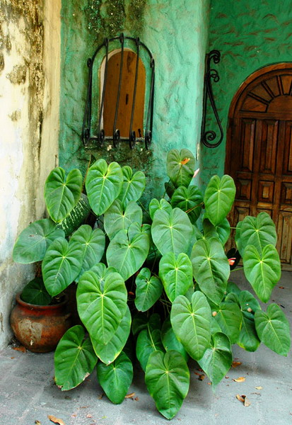

**Польза**

***Домашние растения оказывают немалую помощь в оздоровлении микроклимата закрытых помещений****.* Они выделяют кислород и поглощают углекислоту, очищают воздух от микробов и пыли. Кроме того, бодрящий аромат, испускаемый комнатными эфиромасличными растениями, выделяющими большое количество летучих фитонцидов, улучшает наше самочувствие, повышает функциональное состояние организма, стимулирует его работоспособность и защитные силы. Следует помнить и о том, что растения, испаряя влагу с поверхности листьев, увлажняют чрезмерно сухой воздух квартир (влажность легко повысить, поставив в комнате растения в кадке). Словом, они оздоравливают, облагораживают воздух, создавая в помещении благоприятный для человека микроклимат. Все это способствует повышению сопротивляемости организма к инфекции и, следовательно, имеет важное оздоровительное значение.

***Наиболее выражен противомикробный эффект фитонцидов бегонии бело-пятнистой, пеларгонии душистой, олеандра белого, примулы весенней, фикуса упругого, домашних гераней и др. комнатных растений****.* Они весьма полезны как для больных (например, с заболеваниями верхних дыхательных путей и легких), так и для здоровых. При повышенной склонности к заболеваниям верхних дыхательных путей положительный эффект оказывает также вдыхание фитонцидов, выделяемых комнатным лимоном. Это растение благоприятно влияет и на людей с заболеваниями сердечно-сосудистой системы. Ароматы растений, раздражая обонятельные рецепторы носа, рефлекторным путем оказывают на центральную нервную систему воздействие, которое зависит от вида растения и может быть успокаивающим, притупляющим восприятие (вплоть до наркотического воздействия), стимулирующим и, наконец, вызывающим состояние нервного возбуждения. Зная эти особенности растений, можно целенаправленно разводить их у себя дома. Так, тем у кого повышена возбудимость нервной системы, полезно иметь в своей комнате герань душистую. Вдыхание ее аромата успокаивает, улучшает сон, а у лиц с повышенным артериальным давлением — приводит к его снижению. Запахи ромашки, мяты, розы, садовой фиалки, апельсина и лимона освежают воздух и благотворно воздействуют на эмоциональное состояние человека, улучшая настроение и стимулируя работоспособность.

***С помощью цветов можно создать уютный уголок в квартире, своеобразный зеленый оазис, в котором вы с удовольствием будете проводить свободное время****.* Комнатные растения помогут вам преобразовать интерьер, украсят и оживят его.

Растения помогают не только создать уют в местах, где трудится и отдыхает человек, но и способствуют созданию благоприятного микроклимата. Однако, все хорошо в меру, загромождать комнатными растениями служебное помещение или квартиру не следует. Так, к примеру, цветы, размещенные на подоконнике, должны быть невысокими (12—15 см) и занимать не более 15% оконного проема.

***Помните, что некоторые растения (герань, примула, календула и др.) могут вызывать аллергические реакции, проявляемые острым насморком (ринитом), светобоязнью, ухудшением самочувствия, головной болью, высыпаниями на коже, а в более выраженных случаях — приступами астмоидного бронхита и бронхиальной астмы.*** Такие растения необходимо удалить из квартиры.

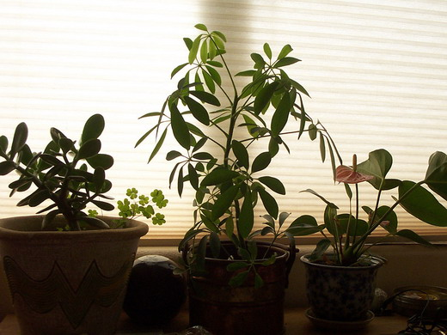

**Какие растения выбрать**

**Герань**

***Самым распространенным домашним цветком является герань (пеларгония)****.* Она выполняет роль своеобразного комнатного доктора при заболеваниях нервной системы, особенно при функциональных ее расстройствах, неврозах различной этиологии, при бессоннице. Главный действующий компонент герани — гераниол. Он обладает антибактериальной и антивирусной активностью. В ненастные осенне-зимние дни аромат герани, ее яркие красные или розовые цветы и фестончатые листья способны улучшить настроение, помочь снять стресс и усталость.

***Препараты герани оказывают вяжущее, кровоостанавливающее, обезболивающее, противовоспалительное, антисептическое действие****.* В народной медицине корневище и реже листья герани применяются при различных внешних и внутренних кровотечениях, гастритах, бронхитах, почечно-каменной болезни, ревматизме, подагре.

Настой или отвар герани употребляют для полосканий полости рта при стоматитах, ангинах; в виде примочек — при экземе, язвах, свищах, при зудящих дерматитах; для мытья головы — при выпадении волос. Отвар листьев используют для ванн при переломах костей (отсюда еще одно народное название герани — костоломка). Настой и отвар герани готовят из расчета 2-4 ч. ложки сухих листьев растения на 2 стакана кипятка.

***Масло герани хорошо помогает при депрессии, страхах, невралгии, импотенции, гипогликемии, смягчает климакс****.* Для профилактики простудных заболеваний можно перед выходом из дома или, наоборот, вернувшись домой размять сорванный листочек герани и положить его в нос. Гераневое масло будет очищать слизистую носа и защищать от возможной простуды.

**Алоэ**

***Всем известен столетник, который многие века используется в качестве домашнего целителя****.*Столетник (алоэ древовидное) обладает массой свойств, полезных для здоровья: противовоспалительным, желчегонным, антибактериальным, ранозаживляющим, противоожоговым. Он усиливает секрецию пищеварительных желез, улучшает аппетит, нормализует пищеварение, повышает защитные функции организма и его иммунореактивные возможности, усиливает восстановительные процессы в поврежденных тканях.

***Алоэ назначают при анемиях, лучевых поражениях, при прогрессирующей близорукости, воспалении век, язвенной болезни желудка, бронхиальной астме, хронических гастритах, сопровождающихся запорами, фарингитах, ларингитах, после дизентерии, а также как общеукрепляющее средство и средство для повышения иммунитета.*** Обычно для этих целей сок алоэ смешивают в равной пропорции с медом и принимают по трети чайной ложки этой смеси 3 раза в день за 30 минут до еды, запивая теплым молоком. Курс лечения 3 недели, затем перерыв 10 дней.

Для лечения гнойных ран, трофических язв, ожогов, нарывов и фурункулов сок алоэ применяют наружно в виде орошений и примочек, дважды в день меняя смоченную соком алоэ повязку. Компрессы с соком алоэ при дерматите головы лучевого происхождения снимают боль, ускоряют восстановление ткани и рост волос.

При заболеваниях ротовой полости и десен, ларингитах назначают полоскания соком алоэ, разведенным водой в пропорции 1:1. Трехкратное закапывание сока в ноздри (по 5-8 капель) с промежутками 3-5 часов приостанавливает развитие насморка.

***При воспалении легких полезно добавить в стакан сока алоэ 1 ч. ложку соли и принимать по 1 ст. ложке 3 раза в день за час до еды***. Истощенным больным и детям делают питательную смесь из 100 г сока алоэ, 500 г грецкого ореха, 300 г меда и сока 3-4 лимонов. Принимать эту смесь надо по 1 ч. ложке 3 раза в день за 30 минут до еды.

***При туберкулезе легких в качестве дополнительного лечения больному дают смесь из 15 г сока алоэ, 10 г сока манжетки, 100 г сливочного масла (свиного или гусиного жира), меда и какао****.* Принимают в обед или вечером по 1 ст. ложке, запивая стаканом горячего молока.

Чтобы приготовить сок алоэ, сорвите боковые побеги, нижние и средние листья 2-4-летнего растения, выдержите их для усиления биологической активности в течение 10-14 дней в холодильнике на нижней полочке, затем пропустите через мясорубку, отожмите, профильтруйте через 3-4 слоя марли и прокипятите полученный сок в течение 3 минут. Используйте сразу после приготовления, так как при хранении сок быстро теряет активность.

Следует учесть, что при многочисленных показаниях у алоэ есть и противопоказания, на которые надо обращать внимание. Сок алоэ не рекомендуется применять при заболеваниях печени и почек, при тяжелых сердечно-сосудистых заболеваниях, гипертонии, остром расстройстве желудка, маточных и геморроидальных кровотечениях, больших сроках беременности, а также людям старше 40 лет.

**Каланхоэ**

***Каланхоэ в народе называют домашним доктором***. У него мягкие сочные листья, из которых выжимают сок, с успехом применяемый для лечения ран, в том числе и гнойных, долго не заживающих трофических язв, пролежней, рожистых воспалений. Сок каланхоэ используется также при тонзиллитах, гайморитах, стоматитах, пародонтозе, гинекологических заболеваниях (эрозиях, воспалениях шейки матки и других).

Для получения сока надо выдержать листья каланхоэ в темноте при 5-10 градусах в течение 7 суток, затем промыть и пропустить через соковыжималку. Целебное действие оказывает и мазь каланхоэ, которую готовят из 40 частей сока каланхоэ, 60 частей ланолина и взятых в равном количестве (по 0,25 частей) фуразолидона и новокаина. Мазь можно заготовить впрок, чтобы она всегда была под рукой на случай экстренной или неотложной помощи.

**Мята перечная**

На своем окне вы можете вырастить мяту перечную, которую дачники обычно безжалостно выдергивают, пропалывая свои огороды. Если ее осенью пересадить в горшочек и поставить на окно, то уже в холодном декабре вы увидите нежные светло-зеленые листочки, обладающие свежим и сильным запахом.

***Запах мяты успокаивает возбужденную нервную систему, помогает снять раздражение, усталость, агрессивность.*** Кроме того, этот запах помогает сконцентрироваться, поэтому американские психологи рекомендуют всем, кто много времени работает на компьютере, поставить рядом с ним горшочек с мятой или вазочку с букетиком высушенной мяты, время от времени вдыхая ее аромат.

***Мята широко используется в официальной и народной медицине***. Она оказывает на организм болеутоляющее и противовоспалительное действие, улучшает аппетит и секрецию пищеварительных желез. Многие хозяйки знают ее как прекрасную кулинарную добавку.

Если вы вырастили мяту на своем окошке, то к Новому году сможете приготовить из нее очень простое и экзотическое блюдо — засахаренную мяту: листья мяты опускаются во взбитый белок, затем на 1-2 минуты — в кипящий сахарный сироп, раскладываются на тарелки и слегка подсушиваются. Ваши гости будут приятно удивлены, попробовав это лакомство.

**Лимон**

***Домашние лимоны стоит выращивать не только ради плодов. Целебную силу имеют и их ароматные листья****.* Они выделяют 85 различных целебных веществ. В помещении, где находятся лимоны, воздух почти стерилен. Если в комнате будет расти лимон, то многие болезнетворные микробы, обитающие в этой комнате, потеряют способность размножаться. Лимон известен всем как кладезь витамина С, но в нем присутствуют и другие витамины (Р, РР, В1), а также различные микроэлементы.

Полагают, что впервые лимоны начали возделывать в Китае в VIII-IХ веках. Затем лимоны появились в ряде стран Малой Азии и средиземноморского побережья Европы.***Значение лимона как фактора, способствующего укреплению и повышению эластичности стенок кровеносных сосудов, переоценить трудно, и люди об этом знают давно****.* Известна и в ряде случаев используется способность лимонов, засахаренных в меде, снижать повышенное артериальное давление крови.

***Аромат разрезанного лимона повышает работоспособность, устраняет сонливость даже у очень уставших и ослабленных людей****.* Японские врачи считают, что аромат свеженарезанного лимона положительно влияет на нервную систему и усиливает остроту зрения.

Приятным специфическим запахом лимоны прежде всего обязаны содержащимся в их кожуре эфирным маслам. По данным отечественных ученых, эфирные масла цитрусовых культур (лимоны, мандарины, апельсины, грейпфрут и др.) действуют на кишечную палочку в несколько раз эффективнее известных антибиотиков (например, стрептомицина), а на стафилококки — сильнее левомицетина.

***Чай с лимоном — сильное сокогонное средство, поэтому при болезнях поджелудочной железы и желудка с повышенной кислотностью от лимонов иной раз надо воздерживаться.*** При заболеваниях почек предпочтительнее чай не с кусочком лимона, а с лимонным соком. Его также хорошо добавлять в блюда при бессолевых диетах и диетах с малым количеством соли.

На десерт здоровым людям и при некоторых заболеваниях, но после консультации с врачом можно готовить так называемое лимонное молоко. Для этого надо выжать из одного лимона сок, влить его в миксер, добавить стакан холодного молока, 3-4 ч. ложки сахара, взбить и полученную смесь охладить. Этот полезный охлаждающий напиток лучше пить через соломинку.

***Сейчас существуют специалисты-фитодизайнеры, которые могут составить специальные композиции из растений, учитывая их декоративные и лечебные свойства****.* Но это удовольствие довольно дорогое, поэтому если вы хотите составить небольшую лечебно-эстетическую композицию, то знайте, что душица, змееголовник, лаванда, мелисса, монарда обладают успокаивающим эффектом, а можжевельник способен в 8 раз уменьшить колонии стрептококка в воздухе.

***Составив композиции из фитонцидных растений, вы будете меньше болеть. Они помогут вам сохранить и укрепить здоровье, избавиться от стрессовых состояний и увеличить работоспособность****.*

В закрытых помещениях можно использовать розмарин лекарственный, фитонциды которого показаны при лечении хронического бронхита, эмфиземы легких, катара верхних дыхательных путей, бронхиальной астмы и других болезней. Лавр благородный помогает при спастических состояниях (ангиоспазмах), спазмах кишечника и желчевыводящих путей.

***Если вы хотите, чтобы фитокомпозиция оказывала общее оздоровительное воздействие и очищала воздух от патогенных микробов, то используйте оригинальное сочетание алоэ древовидного или каланхоэ перистого с различными формами хлорофитума****.*

При выращивании комнатных растений или составлении фитокомпозиций будьте осторожны, если в доме кто-нибудь болеет бронхиальной астмой или какими-либо другими аллергическими заболеваниями. Комнатные растения могут вызвать аллергические реакции не только на собственные цветы и листья, но и на землю, в которой они растут.

Как правило, на земле развиваются микроскопические грибы, которые образуют белый налет на поверхности почвы. Именно эти грибы являются самыми мощными аллергенами и могут провоцировать приступы бронхиальной астмы, аллергического ринита (насморк), конъюнктивита (воспаление глаз) или другие аллергические проявления. В этих случаях от комнатных растений придется отказаться.

***Возле кровати можно поставить композицию герани простой (с разной окраской соцветий) и герани душистой****.* Она будет благотворно влиять на сон. Композиция из мирта, эвкалипта и розмарина окажет бронхолитический эффект, противомикробное и противовирусное действие.

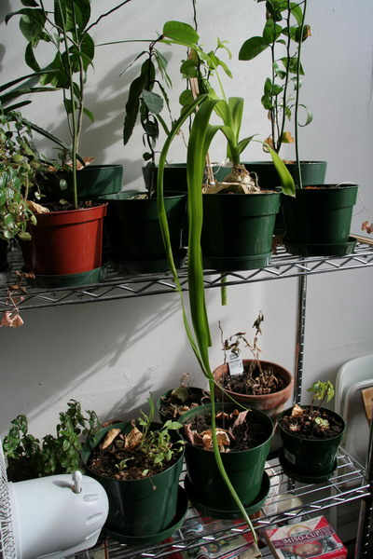

**Еще несколько интересных фактов**

**Комнатные растения очищают воздух**

Все знают, как важна чистота воздуха в доме и насколько распространенно загрязнение воздуха внутри квартиры.

Ученые НАСА провели исследование о влиянии комнатных растений на здоровье человека и установили — обычные комнатные растения могут улучшить качество воздуха. При проведении исследования выяснилось, что домашние растения способны удалить до 87% вредных токсинов воздуха за 24 часа. Что для этого нужно? Используйте от 15 до 18 комнатных растений приличного размера в горшках диаметром 15-20 см для дома площадью 160 кв. м.

Комнатные растения помогут удалить разнообразные токсичные выделения, включая  аммиак, формальдегид, угарный газ, бензол, ксилол и трихлороэтилен. Ниже вы найдете список самых полезных в этом отношении растений, и помните, чем здоровее растение, тем больше пользы вашему здоровью оно принесет.

**Комнатные растения делают вас счастливее**

Бруно Кортис, кардиолог из Чикаго, пишет о том,что домашние растения делают вас спокойнее и оптимистичнее. Примечательно то, говорит он, что те пациенты, которые имеют возможность смотреть на сад из окна в больнице,  выздоравливают быстрее по сравнению с теми, которые вынуждены пялиться на стену.

**Комнатные  растения  борются с усталостью и простудой**

Согласно исследованиям Норвежского института сельского хозяйства комнатные растения помогают облегчить кашель, боль в горле, усталость и другие симптомы, связанные с простудными заболеваниями более чем на 30%, отчасти потому, что увеличивают уровень влажности воздуха и уменьшают содержание пыли.

**Домашние растения в офис**

Даже крупные корпорации начинают осознавать, что размещение комнатных растений прибавляет работникам здоровья и настроения. Согласно одному исследованию, опубликованному в «Реабилитационной литературе», некая производственная компания разместила комнатные растения таким образом, что ни один работник не находился далее, чем 14 м от растения. Управление компании отчиталось о возросшей творческой активности и увеличившейся работоспособности.

Конечно, некоторые домашние растения ядовиты, и с ними нужно обращаться осторожно или не заводить совсем, если у вас маленькие дети.  
Но действуя с некоторой предосторожностью с растениями, которые вы выбрали, вы сможете в полной мере использовать все блага, которые растения приносят в дом.

**Девять самых полезных домашних растений:**

1. Драцена
2. Плющ
3. Фикус
4. Филодендрон
5. Хлорофитум
6. Спатифиллум
7. Папоротники
8. Хризантемы
9. Пальмы

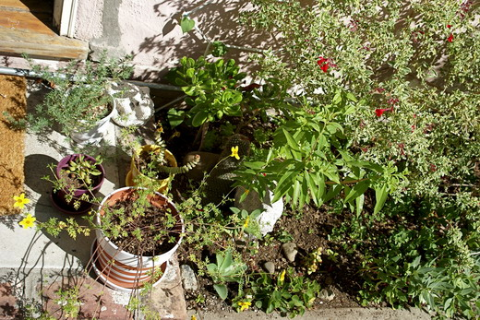

**Список использованной литературы**

1. **Николайчук Л.В., Жигар М.П.    Целебные растения: Лекарств.свойства.  Кулинар.рецепты. Применение в косметике.—Х.: Прапор, 1991.**
2. **Ильина Т.А.   Ваш целебный сад. Лекарственные растения: польза и красота дачного участка. – М.: Эксмо, 2009.**
3. **Лихонин А.С.   Комнатное цветоводство. – Нижний Новгород: «Времена», 2000.**
4. **«Большая энциклопедия народной медицины». – М.: «Издательский дом АНС», 2004.**

**Информационно-методический материал**

# Применение сока алоэ при укоренении растений и выявление его лечебных свойств

**Содержание**:

1. [Введение](http://gorsun.org.ru/lib/children/researcher09/aloe/01/)
2. [Общая характеристика и представители рода Алоэ](http://gorsun.org.ru/lib/children/researcher09/aloe/02/)
3. [Лечебные свойства алоэ](http://gorsun.org.ru/lib/children/researcher09/aloe/03/)
4. [Эксперимент](http://gorsun.org.ru/lib/children/researcher09/aloe/04/)
5. [Выводы](http://gorsun.org.ru/lib/children/researcher09/aloe/05/)
6. [Литература](http://gorsun.org.ru/lib/children/researcher09/aloe/06/)

## Введение

Алоэ во всем мире славится своими чудодейственными свойствами. Слава об этом растении существует уже много веков подряд. Учитель и воспитатель Александра Македонского (356–323 гг. до н. э.) Аристотель попросил своего ученика завоевать остров Сокотра, находящийся в индийском океане, по той причине, что тамошние туземцы разводят чудесное растение сабо (алоэ), отлично зарекомендовавшее себя при лечении ран. Александр Македонский выполнил просьбу учителя. Разведение алоэ стало монополией греков. Указания на лечебные свойства алоэ имеются у Диоскорида, Плиния Старшего, Цельса, Галена. Знаменитый врач древности Авиценна сообщал, что сабур «полезен при опухолях мышц, расположенных по обе стороны от языка, если употреблять с вином или медом… помогает при болях в суставах…полезен при язвах в носу и во рту… изгоняет черную желчь и полезен при меланхолии… обостряет ум и горячит сердце».

В современном мире сок алоэ при лечении различных заболеваний рекомендует применять не только народная медицина, но и официальная медицина. Препараты алоэ продаются в аптеках, делают инъекции с алоэ при лечении воспалений. В основном, используется сок алоэ древовидного, в некоторых источниках можно встретить упоминание об алоэ лекарственном, или алоэ вера. Каково их значение и как можно эти виды применять на практике? В работе описаны некоторые сферы применения алое.

**Цель исследования**: определить влияние сока алое на укоренение черенков традесканции и выявить его лечебные свойства.

**Задачи**:

1. Познакомиться с характеристикой растений рода алоэ.
2. Изучить литературу по данному вопросу и обобщить материал о значении алоэ.
3. Изучить эффективность применения сока алоэ при укоренении черенков традесканции.
4. Выявить лечебные свойства сока видов алое, применяемых при проведении эксперимента.

## Общая характеристика и представители рода Алоэ

**Семейство**: Лилейные (Liliaceae)  
**Род**: Алоэ (Aloe)

Суккулентные растения, не образующие или образующие ствол, или разветвленные как кустарники. Листья мясистые, сочные, собранные в два ряда, или расположенные одиночно, часто по краям шиповато — пильчатые. Цветочные побеги пазушные или верхушечные, соцветия — простые или разветвленные кисти. Цветки красноватые, желтые, кремовые, или белые, сидячие или на ножках; околоцветник венчиковидный, трубчатый, шестилопастный.

Распространен в Южной Африке, частично на полуострове Аравия, на Маскаренских островах, в Средиземноморской области. В роде 275 видов, не считая гибридных. Если разрезать лист алоэ, то в месте разреза можно увидеть блеастящую, похожую на желе водную ткань. В листьях алоэ находится сок, как раз и содержащий знаменитые целебные свойства.

## Характеристика видов алоэ, применяемых при проведении эксперимента

### Алоэ древовидное (Aloe arborescens)

Растение имеет прямостоячий ветвистый стебель, нижняя часть которого покрыта выступающими рубцами от следов опавших листьев. Листья сидячие, влагалищные, очень толстые и сочные, снизу выпуклые, сверху вогнутые. Края листа с мелкими зубцами и полукруглыми выемками между ними. Цвет листьев серо – зеленый, так как они покрыты восковым налетом, предохраняющим от излишних испарений. В нашей оранжерее алоэ древовидное ежегодно цвел, начиная с 1997 года. Цветонос длиной до 50 см соцветие ярко- оранжевое.

### Алоэ (Aloe pluridens)

Листья имеют блестящую зеленую окраску, длинные продольные полосы и склерефицированные мелкопильчатые края. В нашей оранжерее ежегодно цветет, образуя оранжевое соцветие, длиной до 50 см.

### Алоэ колпачковидное (Aloe mitriformis)

Получило свое название по форме ярко-зеленых треугольных листьев, напоминающих митру. С возрастом формирует плотные куртины из многочисленных розеток. Нижняя сторона листьев выпуклая, по краям — короткие беловатые или желтоватые зубцы.

### Алоэ лекарственное, настоящее, алоэ Вера, барбадосское, обыкновенное (Aloe vulgaris)

Именно оно чаще всего используется в медицине по всему миру. Это гораздо более крупное растение, чем алоэ древовидное. Молодые растения имеют ярко выраженные светлые пятна, сливающиеся и переходящие в прерывистые полоски. У взрослых растений пятна сохраняются только на нижней стороне. Это растение появилось в нашей оранжерее относительно недавно, в 200 году. Ежегодно это растение цветет, формируя цветонос высотой 60–90 см, кисть желтовато-оранжевых цветов.

## Лечебные свойства алоэ

В результате обобщения литературных источников, мы выявили лечебные свойства алоэ, используемых нами при проведении опыта. Алоэ древовидное и алоэ лекарственное, в основном, выращивают для получения лекарственных препаратов, а также в косметических целях.

### Лекарственное применение

Густой гель из листьев алое — лучшее лекарственное средство при ожогах, различных воспалениях и обгорании на солнце, он полезен для сухой кожи лица и экземе вокруг глаз. Выдержанный, активированный сок используется как тонизирующее, успокаивающее средство, а также предотвращает появление морщин и пригоден для любого типа кожи.

### От насморка

Влить свежий сок алоэ по 5–6 капель в каждую ноздрю. Достаточно 2–3 вливаний с промежутком в несколько часов.

### От болезней полости рта и десен

Полоскать рот 50% раствором сока алоэ или пить разбавленный молоком свежий сок три раза в день по чайной ложке.

### От хронических запоров и гастритов с пониженной кислотностью

Свежий сок алоэ принимать внутрь по одной чайной ложке 2–3 раза в день за полчаса до еды.

### При плохом пищеварении

Пить 2–3 раза в день по 8–9 капель свежего сока алоэ.

### При туберкулезе легких и других легочных заболеваниях

Смесь из 100 г меда, 100 г сливочного масла, 100 г гусиного жира, 15 мл сока алоэ, 100 г какао разогреть, не доводя до кипения. Пить два раза в день, утром и вечером по столовой ложке на стакан горячего молока.

### При больных мутных воспаленных глазах

Когда наблюдается выделение гноя, делают глазные примочки из алоэ. Для этого берут алоэ на кончике ножа и опускают в стакан, куда заливают очень горячую воду. Этим настоем старательно промывают глаза со всех сторон 3–4 раза в день. Этой же водой хорошо излечивать старые раны и глубокие нарывы с большим количеством гноя.

### Для улучшения обмена веществ

1. Листья алоэ промыть, измельчить и отжать сок. 15 г сока алоэ смешать с 250 г меда и 350 г вина (кагор). Настоять в темном месте при температуре 4–8 градусов тепла в течение 4–5 дней. Принимать по одной столовой ложке три раза в день за тридцать минут до еды.
2. Листья алоэ в возрасте 3 – 5 лет выдержать в темноте при температуре 4–8 градусов тепла в течение 12–17 дней. Затем листья промыть в воде, измельчить и залить кипяченой водой в соотношении 1:3, настаивать 1–1,5 часа, полученный сок отжать. 100 г алоэ смешать с 500 г измельченных грецких орехов и добавить 300 г меда. Принимать по одной столовой ложке три раза в день за тридцать минут до еды.

### Для лечения воспаления легких, артритах и ангин

Приготовить смесь для компрессов: одна часть сока алоэ, две части меда, три части водки. Хорошо намочить кусок белой ткани этой смесью, обернуть больное место, сверху накрыть ватой, целлофаном и плотно укутать полотенцем и шерстяным шарфом.

### Гастрит

При гастритах полезно в течение одного–двух месяцев попить сок алоэ. Принимать сок по две чайных ложки два раза в день за тридцать минут до еды.

Или:  
Толстые листья алоэ мелко нарезать, отжать для получения 100 г сока. Смешать со 100 г меда и принимать этот состав по две чайных ложки два раза в день за тридцать минут до еды.

### Для лечения воспалительных заболеваний глотки, гортани и трахеи

Принимать смесь меда с соком алоэ. Срезанные нижние листья алоэ промыть водой, нарезать на мелкие кусочки и отжать сок. Мед разбавить соком алоэ из расчета 1:5, принимать по одной чайной ложке до еды три раза в день в течение одного – двух месяцев.

### При растяжении суставов

При растяжении суставов применяют ледовое обертывание пострадавшей области. Неплохо действует и ледовая растирка, изготовленная из замороженного сока алоэ. Она быстро успокаивает боль и снимает припухлость. Если есть необходимость в фиксации места растяжения с помощью стягивающего жгута, лучше обратиться за консультацией к врачу или хорошему спортивному массажисту.

### При растяжении мышц

Для того чтобы лечебный процесс прошел удачно, без осложнений и в оптимальные сроки, профессиональным спортсменам следует воздержаться от возобновления любых видов двигательной активности до тех пор, пока не утихнет боль в растянутой мышце.

Если растянутая мышца опухла, к месту растяжения нужно прикладывать пакетики с охлажденным льдом и делать легкий массаж этой области, применяя лосьон алоэ с добавлением ланолина. Через 48 часов пакетики со льдом можно заменить на горячие круговые обертывания или компрессы из согревающей растирки листьев алоэ, для того чтобы снять припухлость и ускорить процесс выздоровления.

### Ожоги

Продезинфицируйте область повреждения любым аптечным антисептическим средством. Затем осторожно протрите кожу вокруг ожога перекисью водорода. Приложите повязку, смоченную в свежем желе алоэ, и перевяжите рану бинтом. Во избежание инфекции меняйте повязку каждый день.

## Эксперимент

### Влияние сока Алое на укоренение черенков традесканции

**Получение 5% раствора сока алоэ**

Листья алоэ помещают в темном месте при температуре +4..+8°С на время не менее 12 суток. В этих условиях в клетках алоэ вырабатываются биогенные стимуляторы — вещества, влияющие на активный рост и развитие клеток. После этого листья измельчают и отжимают сок. Далее готовится 5% раствор: взять 95 капель воды и 5 капель сока алое, смешать.

**Приготовление черенков традесканции**

Берется побег традесканции, разрезается на равные части с тремя междоузлиями. Мы подготовили 25 черенков. 20 черенков поместили в раствор (5 черенков в каждый раствор), 5 черенков контрольных поместили в воду. Посудины накрыли, для сокращения испарения. Соблюдались следующие условия содержания: яркий рассеянный свет, Температура +20..+22°С.

На 5 сутки мы заметили появление корней в опытных группах: алоэ древовидное, алоэ колпачковидное, алое pluridens. Также наблюдалось появление корней в контрольной группе.

На 7 сутки корни появились в опытной группе: алоэ лекарственное, также в этой группе наблюдалось загнивание 1 черенка и, еще, на листьях 1 черенка в этой же группе появились белые пятна. В контрольной группе и других опытных группах подросли корни, которые образовались ранее. В группах: алоэ лекарственное и алоэ pluridens по 1 черенку, у которых в начале опыта не обнаружилось корней, к концу опыта у этих же черенков корней также и не наблюдалось.

В контрольной группе также 1 черенок к концу опыта не дал корней.

**Результаты**:

1. Особое влияние на укоренение черенков оказывает раствор сока алоэ колпачковидное, в данном растворе укоренились все черенки, также уменьшилось время укоренения.
2. Раствор сока алоэ лекарственное пагубно влияет на черенки традесканции.

## Дневник наблюдений

|  |  |  |  |  |  |
| --- | --- | --- | --- | --- | --- |
| Дата | Контроль (Вода) | Aloe vera | Aloe pluridens | Aloe arborenses | Aloe mitriformis |
| 19.11. | Взяты по 5 черенков традесканции: по 2 черенка - верхняя часть побега с 3 междоузлиями, по 2 черенка - средняя часть побега с 3 междоузлиями, по 1 черенку - прикорневая часть побега с 3 междоузлиями. | | | | |
| 22.11. | У 3 черенков набухание корней во всех междоузлиях. | Ни на одном черенке не обнаружено набухание корней. | У 2 черенков набухание корней в 2 междоузлиях, у 1 черенка в одном. | У 4 черенков обнаружено набухание корней во всех междоузлиях. | У 4 черенков обнаружено набухание корней во всех междоузлиях. |
| 24.11. | 3 черенка дали корни (размер 2-3мм), 1 черенок имеет набухшие корни, 1 черенок без корней. | 1 черенок имеет набухшие корни, на остальных не обнаружено набухание корней. | 3 черенка имеют мощные корни размером 5-9мм, 1 черенок имеет набухшие корни. | 4 черенка имеют корни размером 5-7 мм, на 1 черенке не обнаружено набухание корней. | 4 черенка имеют корни размером 3-5 мм, на 1 черенке  обнаружено набухание корней. |
| 26.11. | 1 черенок - корни во всех междоузлиях, размером от 4-9 мм; | 1 черенок - корни во всех междоузлиях, размером 1-2 мм; | 1 черенок - корни во всех междоузлиях, размером от 4-9 мм; | 1 черенок - корни во всех междоузлиях, размером 4-2 мм; | 1 черенок - корни во всех междоузлиях, размером 1-4 мм; |
| 2 черенок - корни в 2 междоузлиях размером 1-2 мм; | 2 черенок - имеет 1 почку; | 2 черенок - корни в 2 междоузлиях размером 1-2 мм; | 2 черенок - корни во всех   междоузлиях, размером 17-22 мм; | 2 черенок - корни в 2 междоузлиях размером 15-22 мм; |
| 3 черенок - корни во всех междоузлиях, размером от 3-11 мм; | 3 черенок - не имеет корней, на листьях образовались белые пятна; | 3 черенок - корни во всех междоузлиях, размером от 3-11 мм; | 3 черенок - корни во всех междоузлиях, размером 8-19 мм; | 3 черенок - корни во всех междоузлиях, размером от 12-17 мм; |
| 4 черенок - корни во всех междоузлиях, размером 9-21 мм; | 4 черенок - не имеет корней; | 4 черенок - корни во всех междоузлиях, размером 9-21 мм; | 4 черенок - корни во всех междоузлиях, размером 8-15 мм; | 4 черенок - корни во всех междоузлиях, размером 9-15 мм; |
| 5 черенок - не имеет корней. | 5 черенок - произошло загнивание. | 5 черенок - не имеет корней. | 5 черенок - не имеет корней. | 5 черенок - корни во всех междоузлиях, размером 2-22 мм. |

## Выводы

1. Из применяемых нами в эксперименте видов алое, в медицине наиболее часто используются алое лекарственное и алое древовидное.
2. Алоэ древовидное является более распространенным растением по сравнению с другими видами алоэ и практически применяется, в основном, при лечении разнообразных заболеваний.
3. Алоэ лекарственный по эффективности не уступает алоэ древовидному, а в некоторых случаях даже превосходит его, и мы рекомендуем его к распространению.
4. При укоренении черенков традесканции лучше всего применять раствор сока алое колпачковидного. Раствор сока алое лекарственного не следует применять при укоренении черенков традесканции.

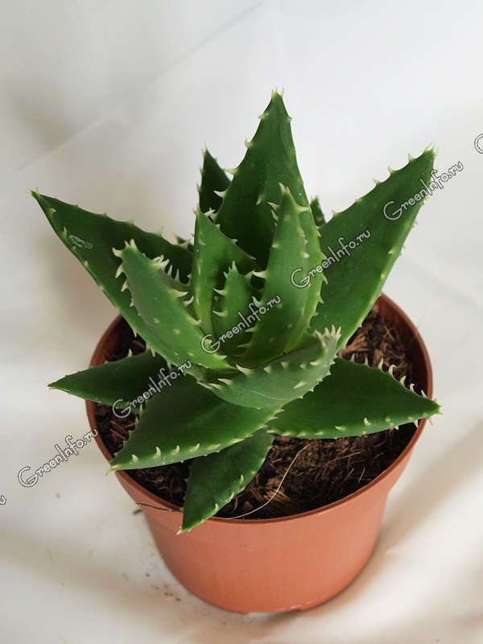

**Алоэ колпачковидное**

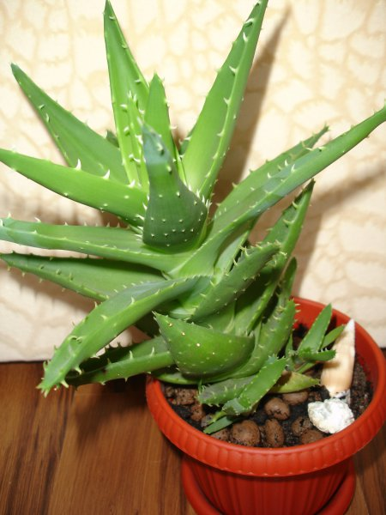

**Алоэ колпачковидное**

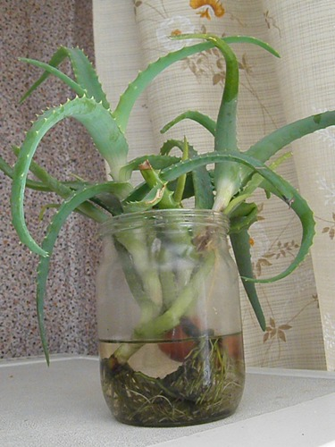

**Размножение алоэ древовидного**

**Алоэ древовидное**

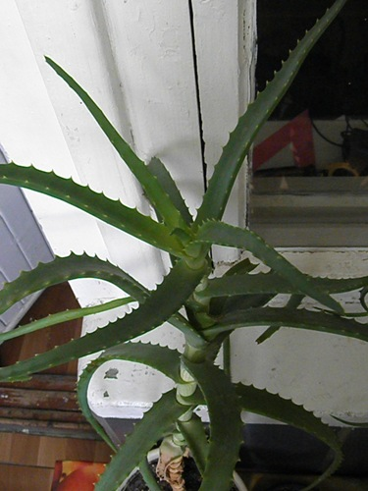

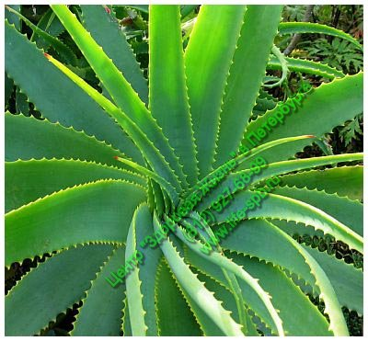

**Алоэ вера (лекарственное)**

**традесканция**

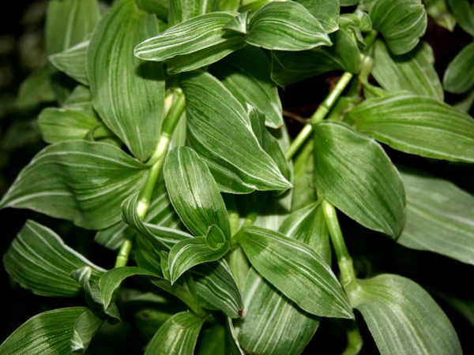

## Литература

1. Валерина В. Домашний доктор. Текст. В. Валерина. // Мои любимые цветы.- № 14 (58), 2007 – стр. 5.
2. Полтинина П. Доктор алоэ. Текст. П. Полтинина. // Домашние цветы. – № 1 (14), январь – февраль, 2008 - стр.14.
3. Лечение алоэ. Серия «Истоки здоровья». М: Риппол Классик, 1999 – 32 с.
4. Семенова Н. А. Комнатные растения: друзья и враги. // Н.А. Семенова. СПб: ИД Невский проспект, 1999 -185 стр.
5. Лэм Э., Лэм Б. Кактусы. // Э. Лэм, Б. Лэм. М: Мир, 1984, 182 стр.
6. Хессайон Д. Г. Все о комнатных растениях. // Д. Г. Хессайон. М: Кладезь, 1999